Муниципальное бюджетное дошкольное общеобразовательное учреждение
Детский сад общеразвивающего вида № 117

Конспект НОД по развитию речи в средней группе
«Осень в гости к нам пришла»

Составила: Павловская С.Ф.
воспитатель 2 кв.категории.

г. Братск, 2014год.
Задачи:
- Образовательные. Научить заучивать стихотворение с использованием мнемотехники, формировать умение пользоваться интонационными средствами выразительности, упражнять в произнесении текста с различной громкостью, упражнять в образовании существительных с уменьшительно-ласкательными суффиксами.
- Развивающие. Развитие длительного, непрерывного, направленного, плавного выдоха. Развитие координации движений в соответствии с темпом музыки. Развитие умения замечать прекрасное в природе, и отражать её красоту при помощи художественного слова, музыки (танца), художественного творчества.
- Воспитательные. Воспитывать в детях эстетическое восприятие окружающего, нравственно-эстетические чувства в общении с природой, в быту, в играх. Воспитывать любовь к родному краю.
Предварительная работа. Наблюдение листопада и других осенних явлений во время прогулок. Сбор и рассматривание листьев клёна и берёзы. Подготовка материалов для аппликации. Прослушивание и обсуждение музыкального произведения «Октябрь» (Цикл «Времена года») П.И.Чайковского.

Непосредственно-образовательная деятельность.

Звучит музыка П.И.Чайковский «Октябрь»

Воспитатель: Ребята, посмотрите внимательно. Кто же там стоит? (мама или папа).
А теперь подбегите и за руки возьмите каждый свою маму или своего папу.
– Дружно за руки возьмитесь, друг за другом парами становитесь.
- Сегодня мы отправимся на прогулку по осеннему лесу.
- В лесу растут разные по высоте деревья. Покажите, какие высокие деревья растут в лесу? (ходьба на носках).
- А какие низкие деревья растут в лесу? (ходьба на пятках). Назовите какие деревья вы знаете.
- Но в лесу встречаются также птицы.
- Какие птички живут в лесу? Назовите. Давайте, превратимся в разнообразных птиц и полетаем по лесу. А когда остановится музыка, птенчики находят своих мам.

Под музыку входит осень.

Осень: - Здравствуйте, ребятушки! Здравствуйте, мои хорошие!
Узнаёте ли вы меня?

Несу я урожаи,
Поля вновь засеваю,
Птиц к югу отправляю,
Деревья раздеваю,
Но не касаюсь сосен.
А зовут меня все... (Осень)

-Правильно угадали, молодцы!
Ребята, а вы любите осень?
Воспитатель: Очень любим. Даже стихотворения для тебя с мамами учили.
Осень: С удовольствием послушаю.

Чтение стихов.

Осень: А любите ли вы играть с осенними листьями?
Давайте поиграем?

Упражнение на развитие речевого дыхания «Осенние листья»

Воспитатель: С какого дерева опали эти листья?

Дети: С клёна.

Воспитатель: Правильно. Какие они? Кленовые.
А каким цветом?

Дети: Желтые.

Осень: Давайте подуем на листочки, у кого дальше улетит. Посмотрите, как сделаю это я.

Упражнение «Назови ласково».

Осень: А вот кому дам свой листочек, тот посмотрит на него и назовёт нарисованный на нём предмет ласково.
(Солнце, лист, дождь, ветер, трава, дерево, берёза, Маша, лиса и т.д.)

Осень: Ребята, а что вы знаете обо мне, об осени. Можете рассказать.
- Воспитатель. Ребята давайте вспомним все приметы осени и расскажем ей, осени будет очень приятно. А вы родители помогайте.
Осень: Молодцы ребята порадовали вы меня. Давайте поиграем в мою любимую игру. Покружитесь, покружитесь и в листочки превратитесь.
Комплекс упражнений «Листочки»
Мы листики осенние,
На ветках мы сидим.
(присесть)
Дунул ветер - полетели,
Мы летели, мы летели
(взмахи руками)
И на землю тихо сели.
(присесть)
Ветер снова набежал
И листочки все поднял.
(легкий бег по кругу)
Закружились, полетели
И на землю тихо сели.
(присесть)

Воспитатель: Осенью облетают с деревьев листья, а ещё идут дожди. Сейчас мы с вами выучим стихотворение об этих явлениях осени.
Осень: А мне всегда было интересно, как же ребята заучивают стихотворения.
Посижу и послушаю вас.
Заучивание стихотворения с опорой на иллюстрации.
Воспитатель
Плакали ночью желтые клены.
Вспомнили клены, как были зелеными...
С желтой березы тоже капало.
Значит, береза тоже плакала...
(Э. Мошковская)

- Почему плакали клёны и берёза?
- Что вспомнили клёны?
- Почему они грустят?
-В этом стихотворении деревья словно живые. Какое слово нам об этом говорит? (плакали)
- На самом деле деревья могут плакать? (нет)
- Что сравнивается со слезами? (дождь)
Осень: Посмотрите на картинки, они помогут нам запомнить стихотворение.

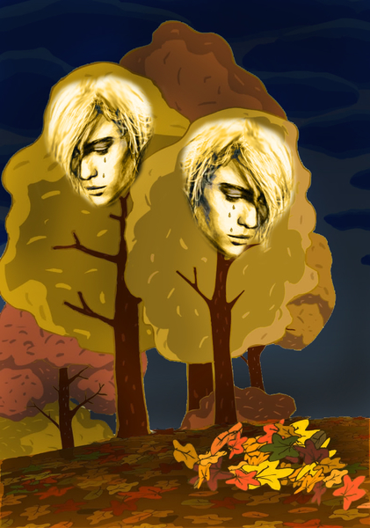

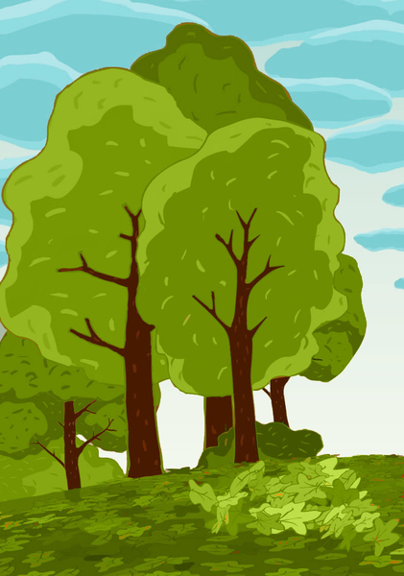
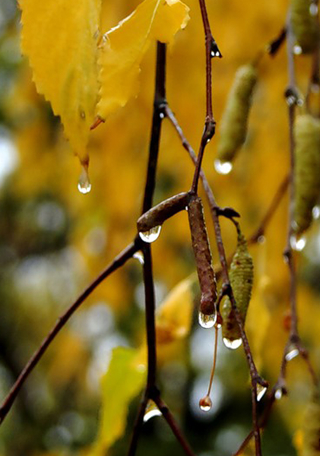
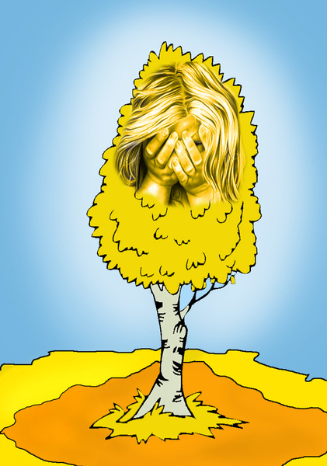

Затем воспитатель читает стихотворение с опорой на иллюстрации. (Каждой строке соответствует своя картинка)
Потом дети повторяют хором с опорой на иллюстрации.
Воспитатель: Сейчас вы говорили громко, а теперь давайте попробуем шёпотом.
Осень: А вы сможете прочитать стихотворение так, как это сказала бы лисичка (медведь). С использованием кукол бибабо.

Осень: Стихи вы хорошо читаете.
А танцевать вы умеете? Вот возьмите эти волшебные осенние листочки и они вам помогут в танце.

Динамическая пауза. «Листопадная»
(В конце танца листопад.)

Аппликация «Ветка берёзы»
Осенняя пальчиковая гимнастика
Осень:
Ветер по лесу летал,
(Плавные, волнообразные движения ладонями)
Ветер листики считал:
Вот дубовый,
(Загибаем по одному пальчику на обеих руках)
Вот кленовый,
Вот рябиновый резной,
Вот с березки — золотой,
Вот последний лист с осинки
(Спокойно укладываем ладони на стол)
Ветер бросил на тропинку

Воспитатель: Давайте оставим себе на память кусочек осени, сделаем аппликацию из осенних листьев. С какого дерева листочки на столах? (берёзовые).
Равномерно расположите листочки на веточке, черешками к веточке. А теперь по одному намазывайте клеем на клеёнке и приклеивайте на выбранное место. Используйте салфетку.

Воспитатель: Чем мы сегодня занимались? (ответы детей) Что вам больше всего понравилось?
Осень: А у меня для вас есть гостинцы! (Вносит корзинку с яблоками) Кушайте и растите большими, здоровыми и умными.

